Jobsheet-02 : Formatting Teks HTML
Topik
Pengenalan Pemrograman Formatting Teks HTML

Tujuan
Siswa diharapkan mampu:
- Menjelaskan pengertian Formatting Teks HTML
- Menggunakan Formatting Teks HTML dalam program sederhana.
- Menyusun program sederhana dengan memanfaatkan HTML

Pendahuluan
Teks yang terformat akan lebih mudah dibaca, karena ada penegasan seperti teks tebal, miring, dan garis bawah. Saat kita mencari kata atau kalimat penting.. mata kita akan lebih mudah menemukannya pada teks yang terformat dibandingkan plain text.

Bagian A – Soal Praktikum

Praktikum Bagian 1 : Membuat Teks Tebal

Langkah | Keterangan
1. | Buka folder XAMPP di direktori tempat Anda menginstall XAMPP. Buka direktori  htdocs kemudian buat satu folder baru bernama dasarWeb

 | 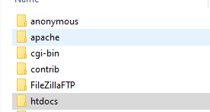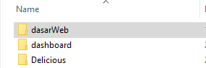
2 | Kemudian buka text editor Anda, buat file baru bernama tebal.html dan simpan di dalam direktori dasarWeb yang baru saja Anda buat  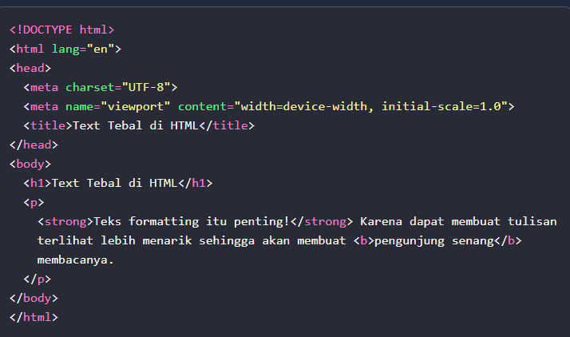
3 | Buka browser Anda lalu ketikkan alamat : localhost/dasarWeb/tebal.html
4 | Hasil Tampilan :  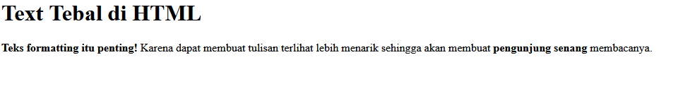

Praktikum Bagian 2 : Membuat Format Teks
Teks miring biasanya digunakan untuk menegaskan sebuah kata atau istilah baru. Teks miring di HTML dapat kita buat dengan tag <i> (italic) dan juga tag <em> (emphasis).
Langkah | Keterangan
1 | Buat sebuah file bernama miring.html dan simpan file tersebut di dalam folder  dasarWeb yang telah dibuat pada Praktikum 1.
2 | Ketikkan kode di bawah ini dalam miring.html  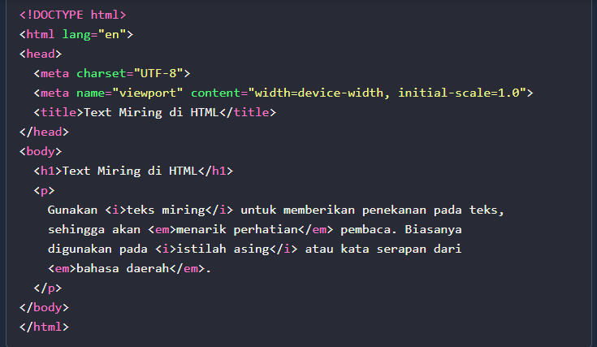
4 | Buka browser Anda lalu ketikkan alamat :  localhost/dasarWeb/miring.html
5 | Hasil Tampilan :

- Membuat Garis Bawah pada Teks
Garis bawah biasanya digunakan untuk menandai teks yang disisipkan atau teks yang memiliki arti penting dibandingkan teks normal lainnya.
Garis bawah di HTML dapat kita buat dengan tag <u> (underline) atau juga tag <ins> (insert).
Langkah | Keterangan
1 | Buat sebuah file bernama underline.html dan simpan file tersebut di dalam folder  dasarWeb yang telah dibuat.
2 | Ketikkan kode di bawah ini dalam underline.html  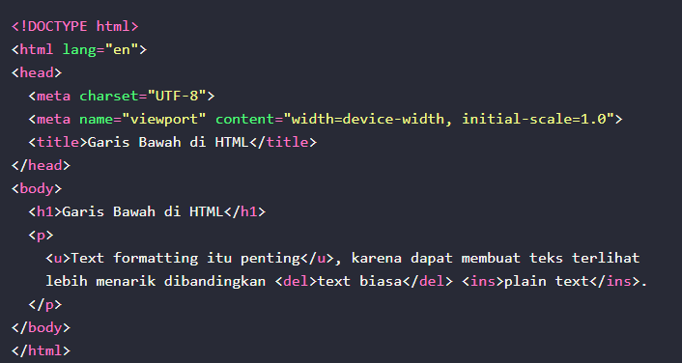
3 | Buka browser Anda lalu ketikkan alamat :  localhost/dasarWeb/underline.html
4 | Hasil Tampilan :  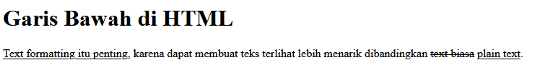

- Membuat Teks Tercoret
Teks tercoret memiliki arti teks yang dihapus. Biasanya untuk memberitahu pembaca bahwa teks tersebut tidak dipakai atau dihapus. Tag untuk membuat teks tercoret di HTML adalah tag <s> (strikethrough) atau bisa juga dengan tag <del> (delete).
Langkah | Keterangan
1 | Buat sebuah file bernama strikethrough.html dan simpan file tersebut di dalam folder dasarWeb yang telah dibuat.
2 | Ketikkan kode di bawah ini dalam strikethrough.html

 | 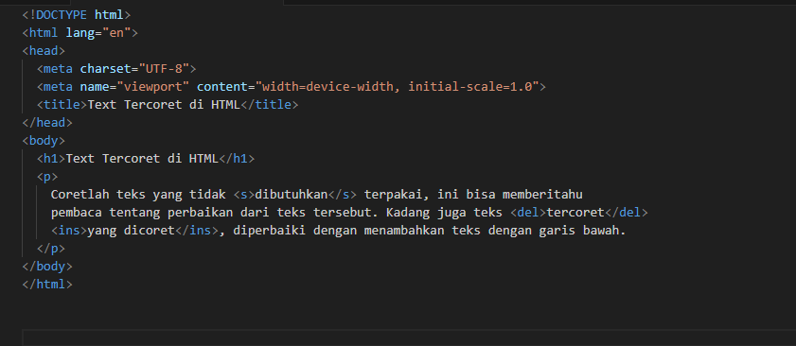
3 | Buka browser Anda lalu ketikkan alamat : localhost/dasarWeb/ strikethrough.html
4 | Hasil Tampilan :

Praktikum Bagian 3 : Membuat Pangkat di HTML
HTML mendukung list dalam bentuk terurut (ordered), tak terurut (unordered) dan definisi (definition). Untuk setiap bentuk list ini, terdapat list item yang dinyatakan dengan tag <li> dan
</li> yang merepresentasikan item-item list.

Langkah | Keterangan
1 | Buat sebuah file bernama pangkat.html dan simpan file tersebut di dalam folder dasarWeb yang telah dibuat.
2 | Ketikkan kode di bawah ini dalam pangkat.html

 | 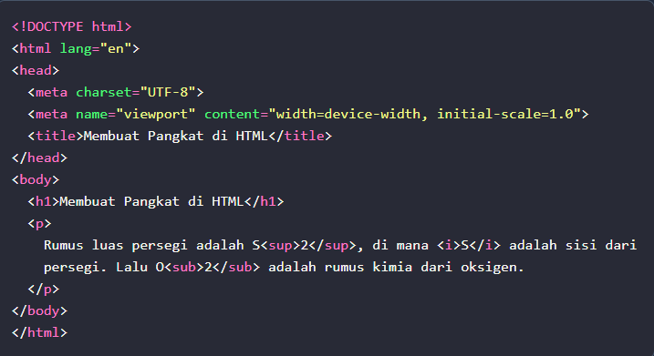
4 | Buka browser Anda lalu ketikkan alamat : localhost/dasarWeb/ pangkat.html
5 | Hasil Tampilan :  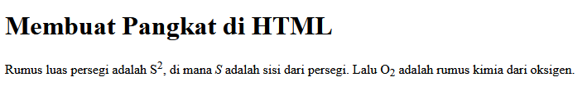

Praktikum Bagian 4 : Membuat Marker untuk Teks
Marker bisanya digunakan untuk menandai teks yang penting atau kata kunci yang penting. Marker di HTML dapat kita buat dengan tag <mark>.
Langkah | Keterangan
1 | Buat sebuah file bernama mark.html dan simpan file tersebut di dalam folder  dasarWeb yang telah dibuat.
2 | Ketikkan kode di bawah ini dalam mark.html  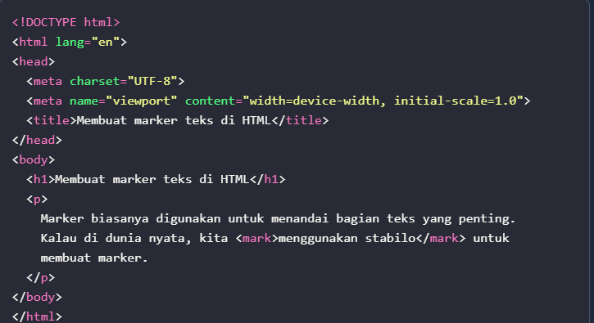
3 | Buka browser Anda lalu ketikkan alamat : localhost/dasarWeb/mark.html
4 | Hasil Tampilan :  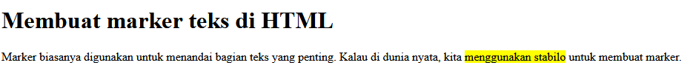

Praktikum Bagian 5 : Membuat Paragraf pada HTML
Paragraf adalah kumpulan dari beberapa kalimat. Pada web, Paragraf biasanya digunakan untuk menampilkan teks atau artikel. Paragraf pada HTML dibuat dengan tag <p>. Selain tag ini, ada juga tag pendukung lain seperti <div>, <hr>, <br>, dan <pre>.

Langkah | Keterangan
1 | Buat sebuah file bernama paragraf.html dan simpan file tersebut di dalam folder dasarWeb yang telah dibuat.
2 | 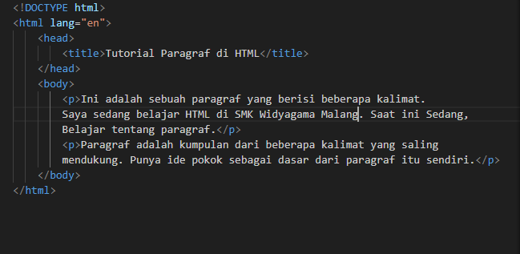  Ketikkan kode di bawah ini dalam paragraf.html
3 | Buka browser Anda lalu ketikkan alamat : localhost/dasarWeb/ paragraf.html
4 | Hasil Tampilan :

Praktikum Bagian 6 : Atribut untuk Paragraf
Biasanya paragraf ditambahkan dengan beberapa atribut seperti align, id, class, dll. Atribut align merupakan atribut yang digunakan untuk perataan teks pada paragraf. Namun, menurut validator W3C.. penggunaan tag ini sebaiknya diganti dengan CSS.
Langkah | Keterangan
1 | Buat sebuah file bernama atributParagraf.html dan simpan file tersebut di dalam folder dasarWeb yang telah dibuat.
2 | Ketikkan kode di bawah ini dalam atributParagraf.html  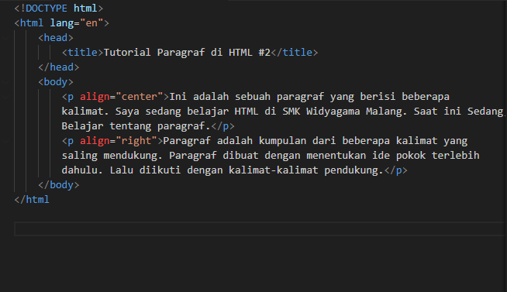
3 | Buka browser Anda lalu ketikkan alamat : localhost/dasarWeb/ atributParagraf.html
4 | Hasil Tampilan :

Praktikum Bagian 7 : Tag <br> untuk Membuat Paragraf
Tag <br> sebenarnya bukanlah tag untuk membuat paragraf. Tapi tag ini, biasanya digunakan untuk membantu tag <p>. Fungsi utama tag <br> adalah untuk membuat baris baru.
Langkah | Keterangan
1 | Buat sebuah file bernama paragraf.html dan simpan file tersebut di dalam folder dasarWeb yang telah dibuat.
2 | Ketikkan kode di bawah ini dalam BRParagraf.html  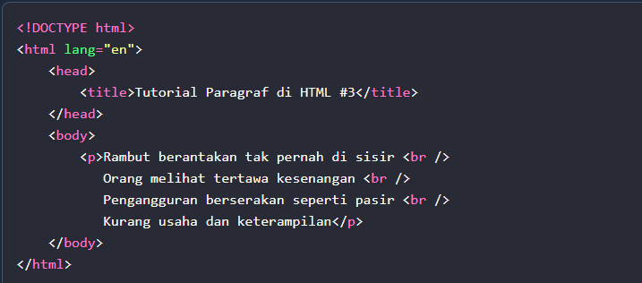
3 | Buka browser Anda lalu ketikkan alamat : localhost/dasarWeb/ BRParagraf.html
4 | Hasil Tampilan :  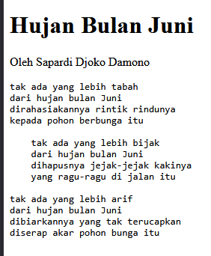

Praktikum Bagian 8: Tag <hr> untuk Membuat Paragraf
Sama seperti tag <br>, tag <hr> juga bukanlah tag untuk membuat paragraf.. Tag <hr> merupakan tag yang digunakan untuk membuat garis lurus secara horizontal (horizontal rule). Biasanya digunakan untuk memisahkan beberapa konten atau paragraf.

Langkah | Keterangan
1 | Buat sebuah file bernama HRParagraf.html dan simpan file tersebut di dalam folder dasarWeb yang telah dibuat.
2 | Ketikkan kode di bawah ini dalam HRParagraf.html  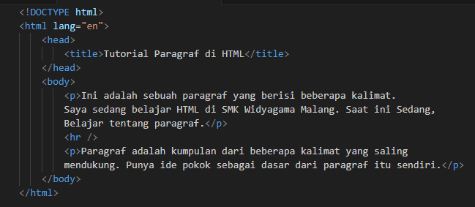
3 | Buka browser Anda lalu ketikkan alamat : localhost/dasarWeb/ HRParagraf.html
4 | Hasil Tampilan :

Praktikum Bagian 9 : Tag <pre>
Pada kasus tertentu, kita ingin menampilkan paragraf dengan format yang lebih spesifik. Contohnya seperti pantun dan puisi yang paragrafnya ditulis dengan garis baru dan juga indentasi. Hal ini bisa dilakukan dengan bantuan tag <br>. Namun ada juga tag lain yang bisa jadi alternatif, yakni tag <pre>.
Tag <pre> (preformatting) merupakan tag yang digunakan untuk menampilkan teks atau paragraf dalam format yang sudah kita tentukan di HTML.
Langkah | Keterangan
1 | Buat sebuah file bernama preParagraf.html dan simpan file tersebut di dalam folder dasarWeb yang telah dibuat.
2 | Ketikkan kode di bawah ini dalam preParagraf.html  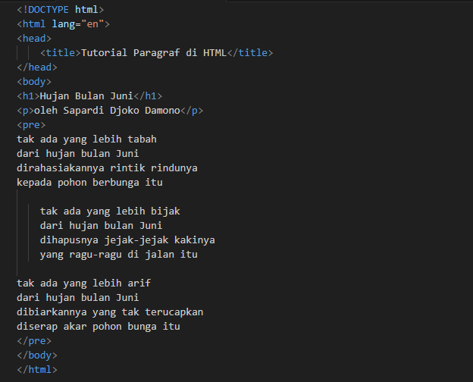
3 | Buka browser Anda lalu ketikkan alamat : localhost/dasarWeb/ preParagraf.html
4 | Hasil Tampilan :  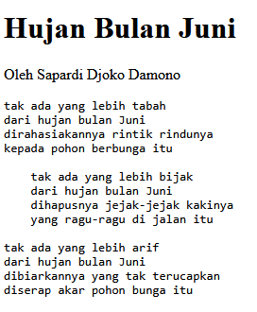

Praktikum Bagian 10 : Baris Pertama Masuk ke Dalam
Baris pertama pada paragraf kadang sering ditulis masuk ke dalam atau ini juga disebut dengan indentasi.

Langkah | Keterangan
1 | Buat sebuah file bernama indentasi.html dan simpan file tersebut di dalam folder dasarWeb yang telah dibuat.
2 | Ketikkan kode di bawah ini dalam indentasi.html  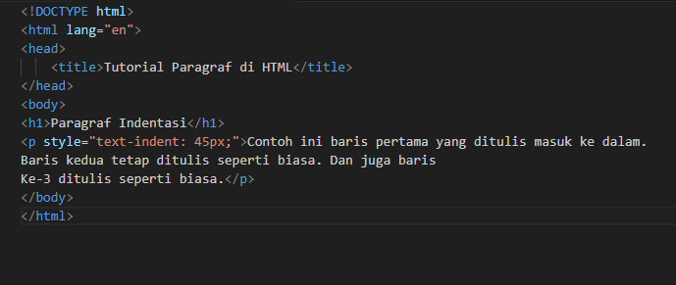
3 | Buka browser Anda lalu ketikkan alamat : localhost/dasarWeb/ indentasi.html
4 | Hasil Tampilan :

Praktikum Bagian 11 : Warna untuk Paragraf
Warna bisa kita berikan kepada teks dan background. Properti CSS yang digunakan untuk memberikan warna adalah color (untuk teks) dan background-color (untuk background).
Langkah | Keterangan
1 | Buat sebuah file bernama warnaParagraf.html dan simpan file tersebut di dalam folder dasarWeb yang telah dibuat.
2 | Ketikkan kode di bawah ini dalam warnaParagraf.html  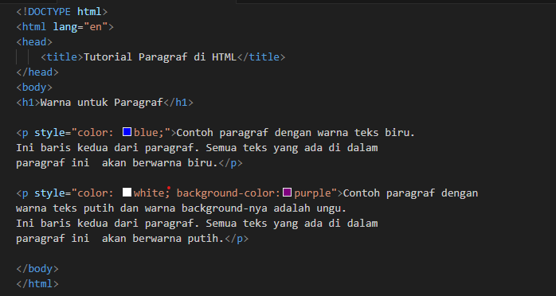
3 | Buka browser Anda lalu ketikkan alamat : localhost/dasarWeb/ warnaParagraf.html
4 | Hasil Tampilan :  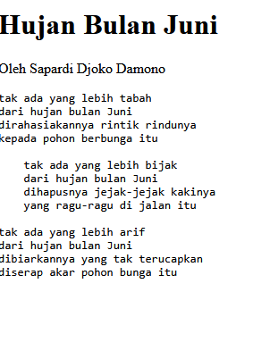

Bagian B – Soal Teori

NO | SOAL | JAWABAN
1 | Apa yang dimaksud dengan formatting teks dalam HTML? | Teks tebal,buat judul/ info penting
2 | Sebutkan fungsi dari tag <b> dan <strong>!  Apakah keduanya memiliki perbedaan makna? | <b> digunaklan untuk teks tebal. <strong> digunakan untuk menunjukkan teks penting.
3 | Apa fungsi tag <i> dan <em> dalam HTML? | <i> untuk menampilkan teks miring (italic). <em> digunakan untuk memberikan penekanan.
4 | Jelaskan fungsi tag <u> dan kapan sebaiknya digunakan! | <u>digunbakan untuk memberikan garis bawah(underline) pada teks.sebaiknya digunakan jika memang perlu menunjukkan atau membedakan teks tertentu.
5 | Apa kegunaan tag <small> dan <mark> dalam formatting teks HTML? | <small> digunakan untuk menampilkan teks dengan ukuran lebih kecil, misalnya keterangan atau catatan. <mark> digunakan untuk menyoroti teks, biasanya dengan latar belakang seperti stabilo.
6 | Sebutkan perbedaan antara tag <sub> dan <sup>, serta contoh penggunaannya! | Perbedaannya:  <sub> → membuat teks menjadi subscript, posisinya lebih rendah. Contoh: H<sub>2</sub>H20  <sup>→ membuat teks menjadi superscript, posisinya lebih tinggi. Contoh: x<sup>2</sup>
7 | Apa fungsi tag <del> dan <ins> dalam penulisan teks HTML? | <del> digunakan untuk menunjukkan teks yang dihapus, biasanya tampil dicoret. <ins> digunakan untuk menunjukkan teks yang ditambahkan, biasanya tampil bergaris bawah.
8 | Mengapa penggunaan tag formatting seperti <strong> dan <em> lebih dianjurkan dibandingkan <b> dan <i>? | <strong> dan <em> lebih dianjurkan daripada <b> dan <i> karena memiliki makna semantik. Hal ini membantu mesin pencari dan teknologi seperti screen reader memahami bagian teks yang penting atau mendapat penekanan.
9 | Bagaimana cara menampilkan teks dengan format monospace di HTML?  Sebutkan tag yang digunakan! | Untuk menampilkan teks dengan format monospace, dapat menggunakan tag <code> untuk potongan kode atau <pre> jika ingin mempertahankan spasi dan baris seperti aslinya.  Contoh:  <code>console.log("Hello");</code>
10 | Mengapa formatting teks yang tepat penting dalam pembuatan halaman web? | Formatting teks yang tepat penting karena dapat membuat halaman web lebih mudah dibaca, dipahami, dan terstruktur. Selain itu, penggunaan tag semantik yang tepat membantu aksesibilitas, SEO, dan pemahaman browser terhadap isi halaman.

